100并发持续5分钟

每秒点击率如下

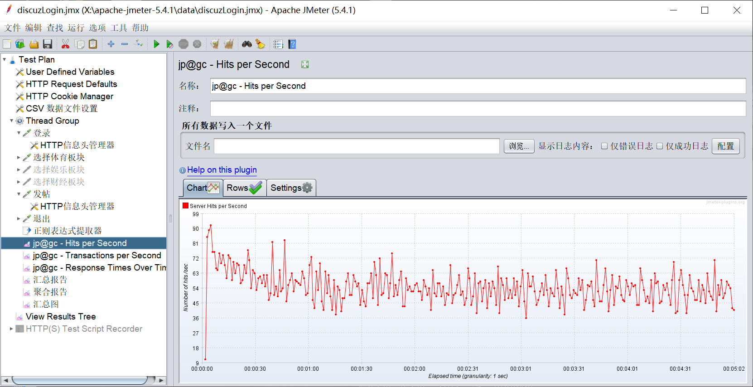

每秒处理事务数如下

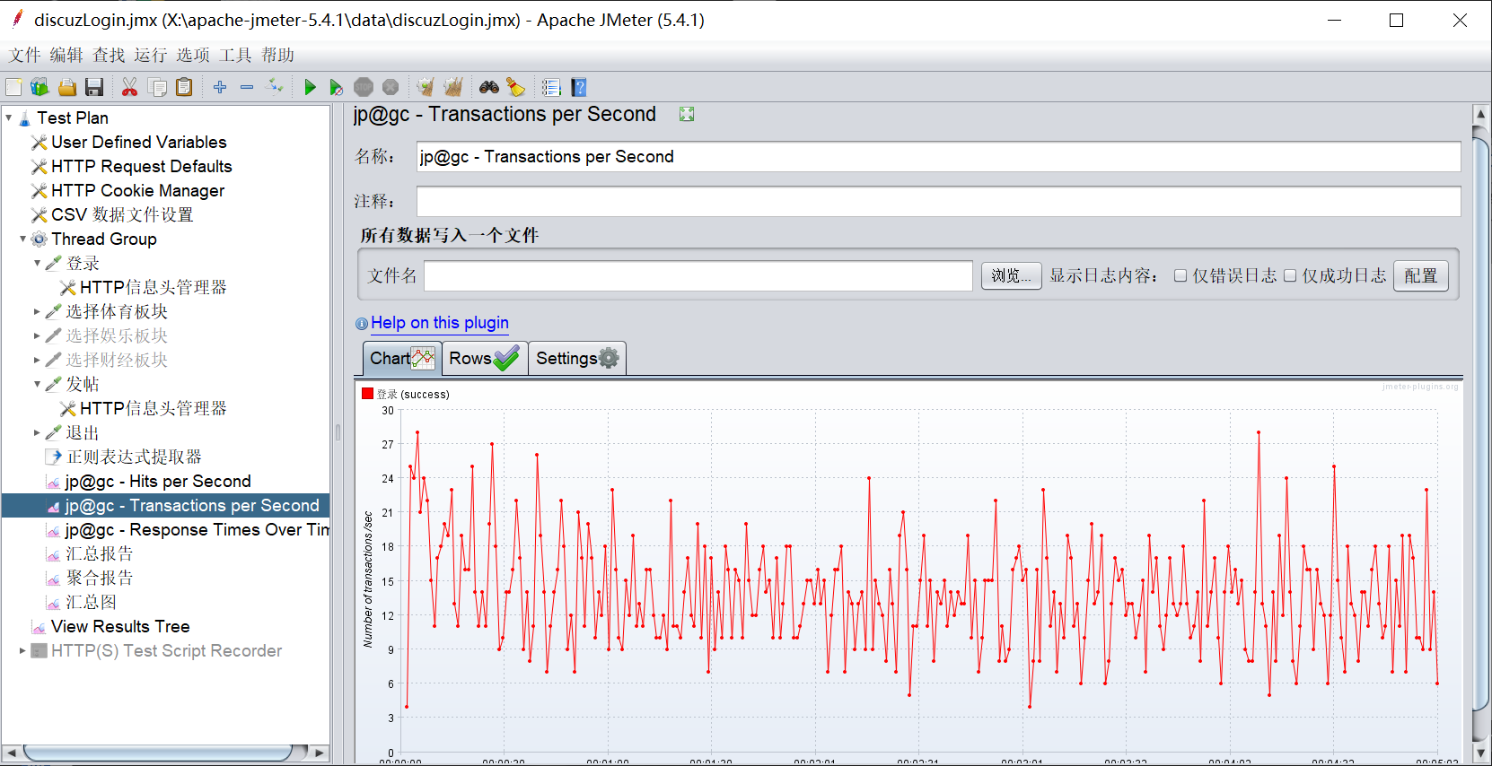

响应时间

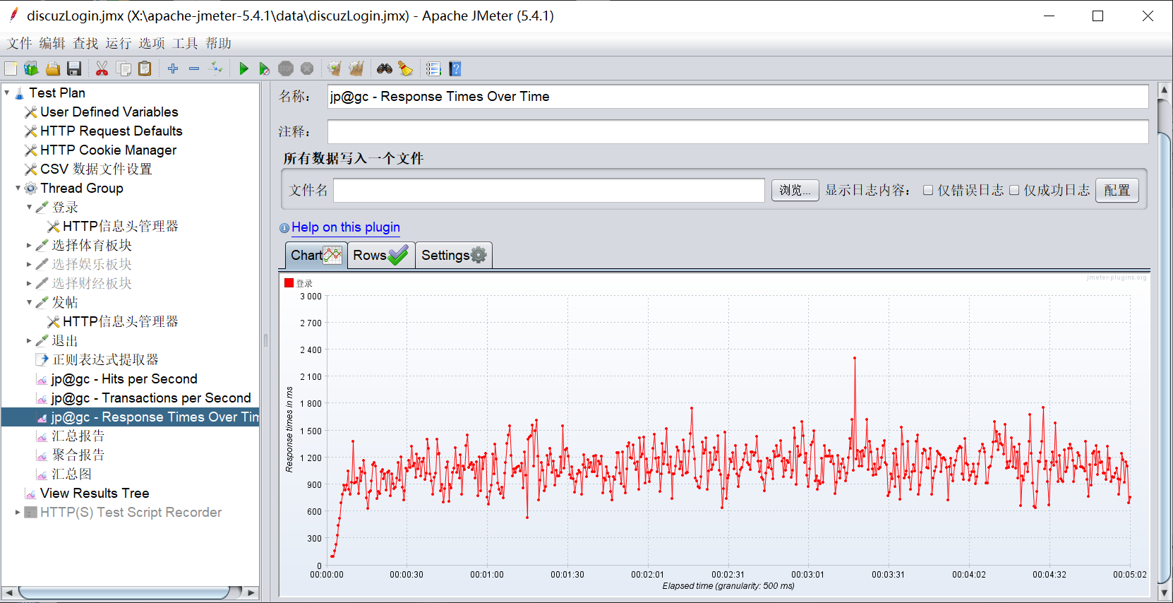

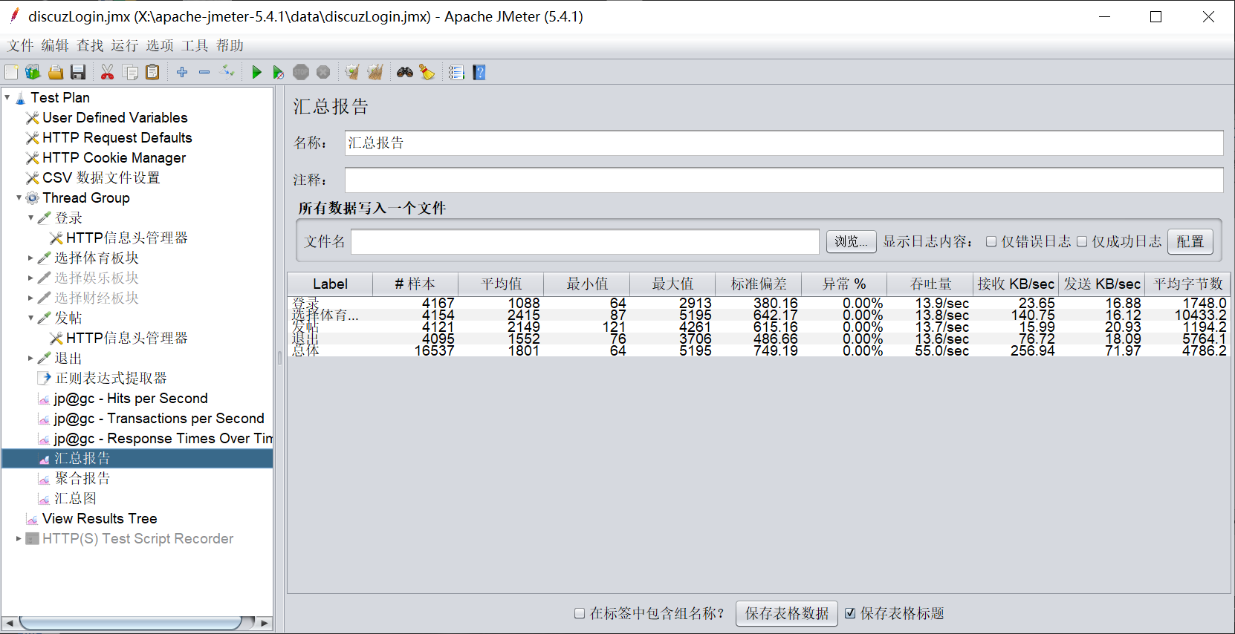

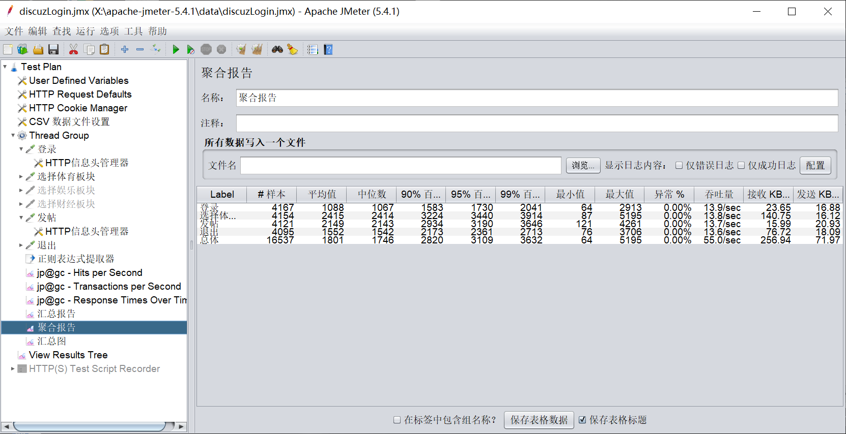

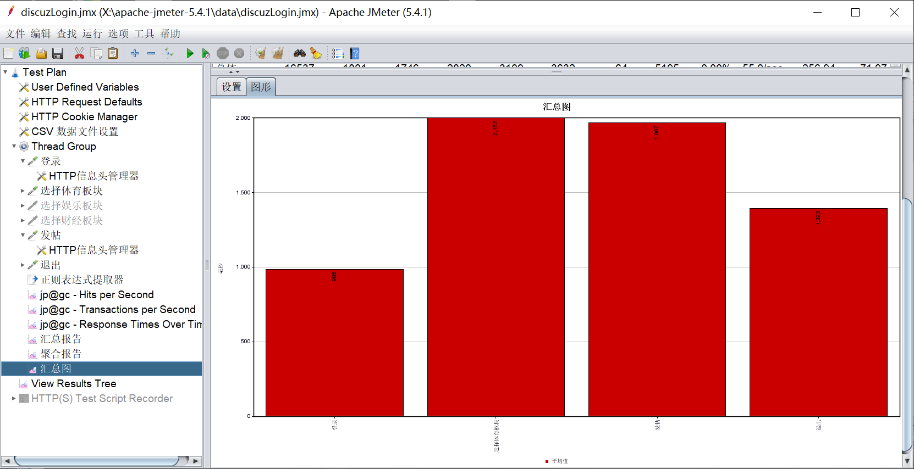

150并发持续3分钟

每秒点击率如下

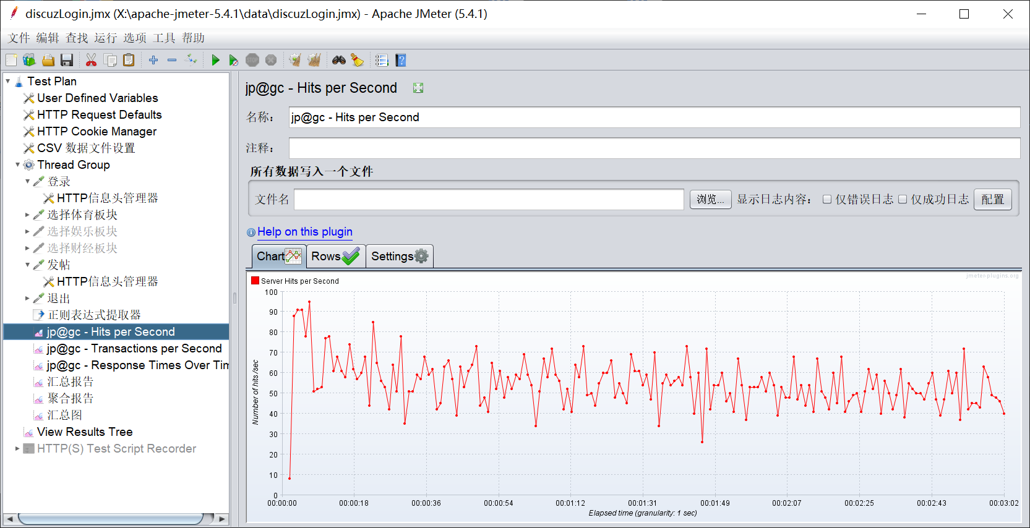

每秒处理事务数如下

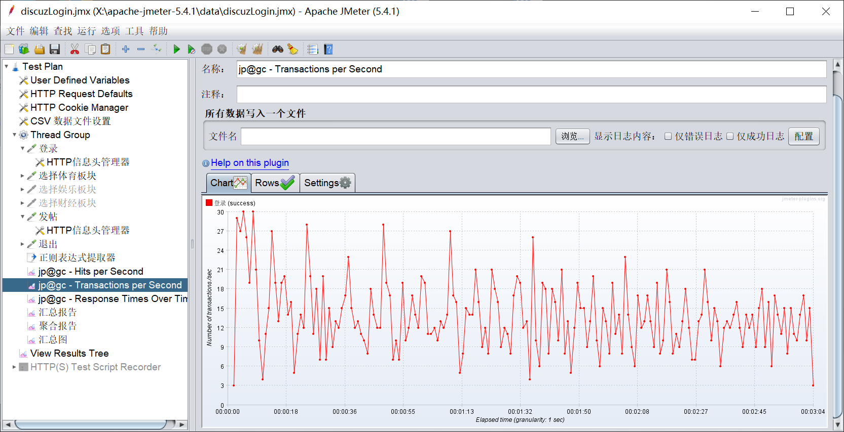

响应时间

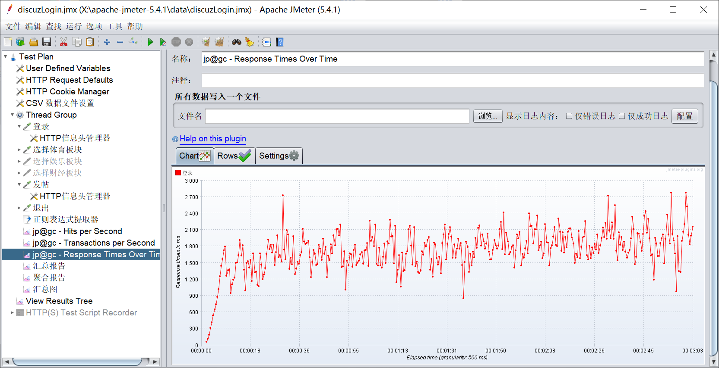

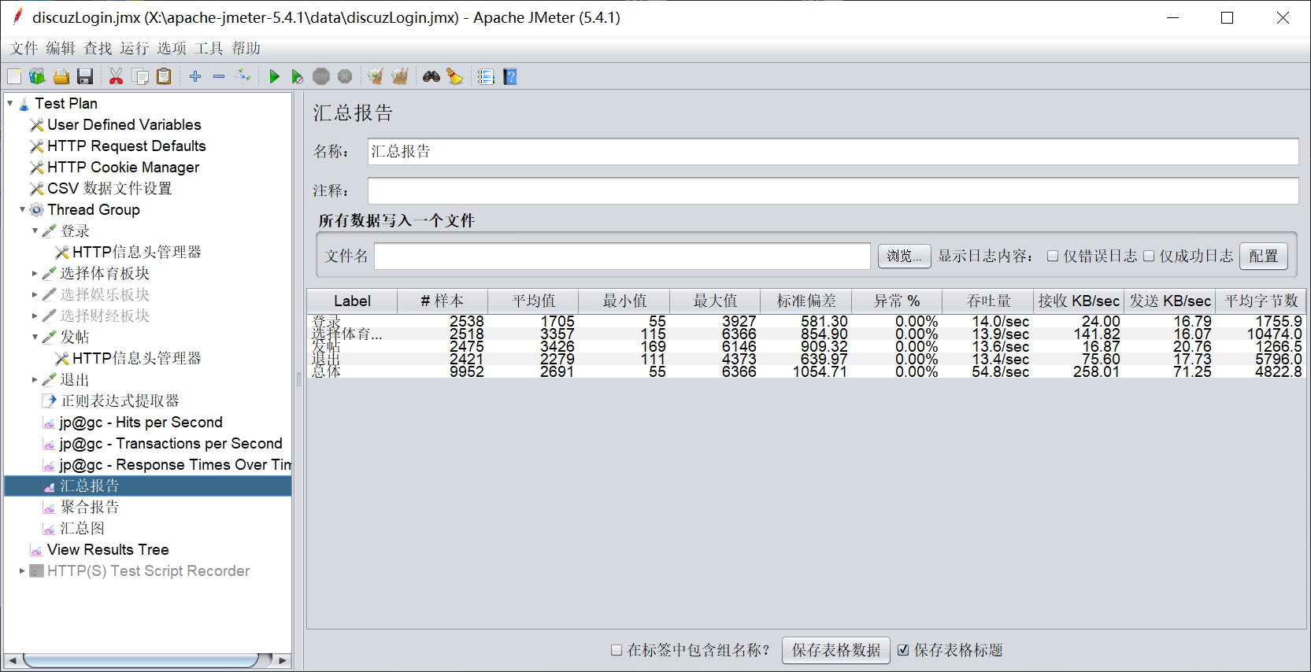

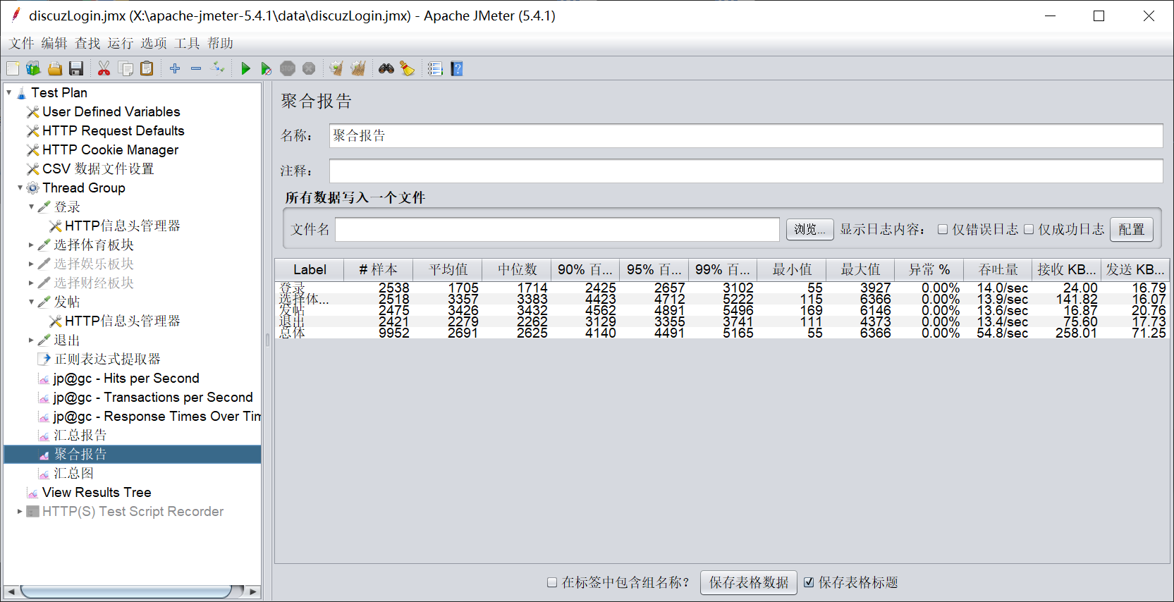

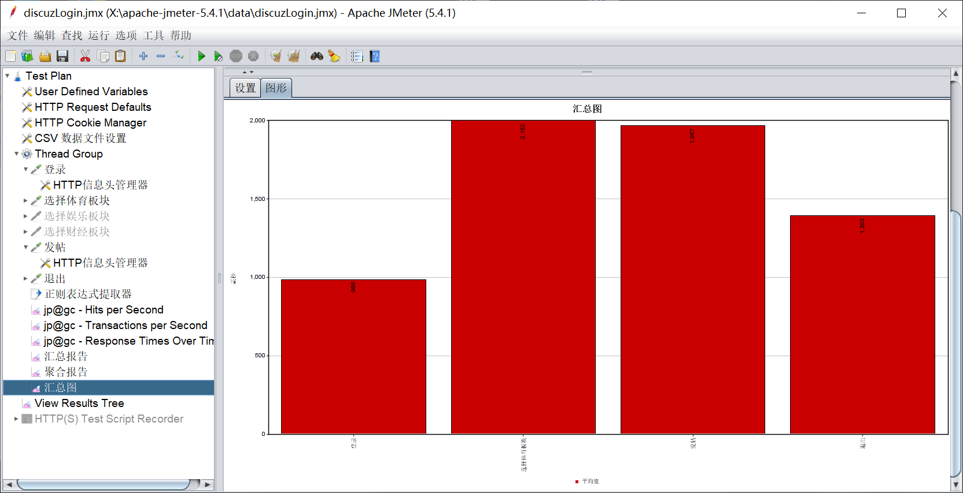

200并发持续3分钟

每秒点击率

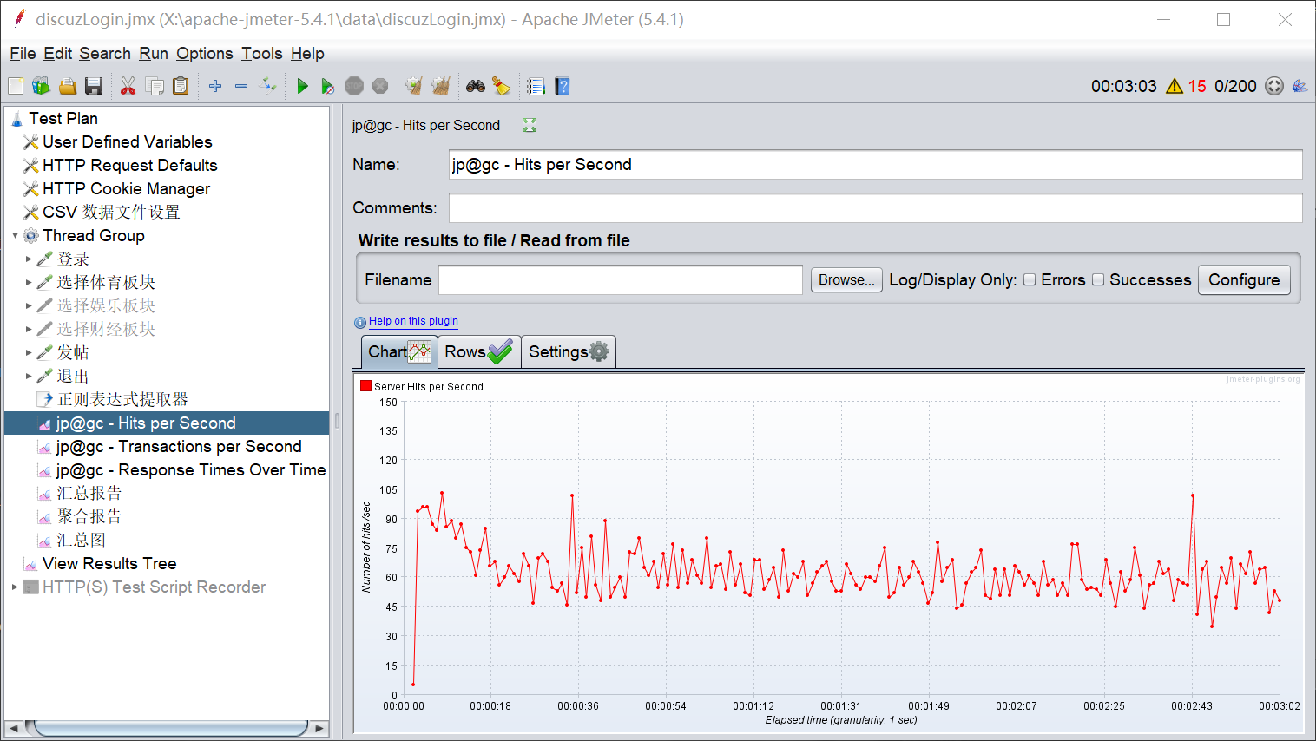

每秒处理事务数

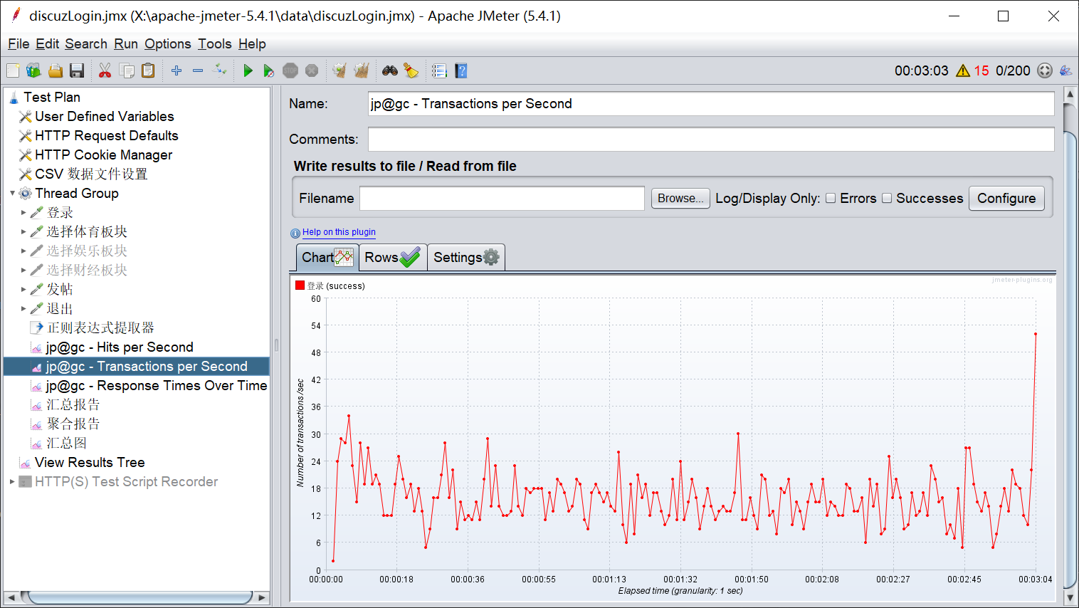

响应时间

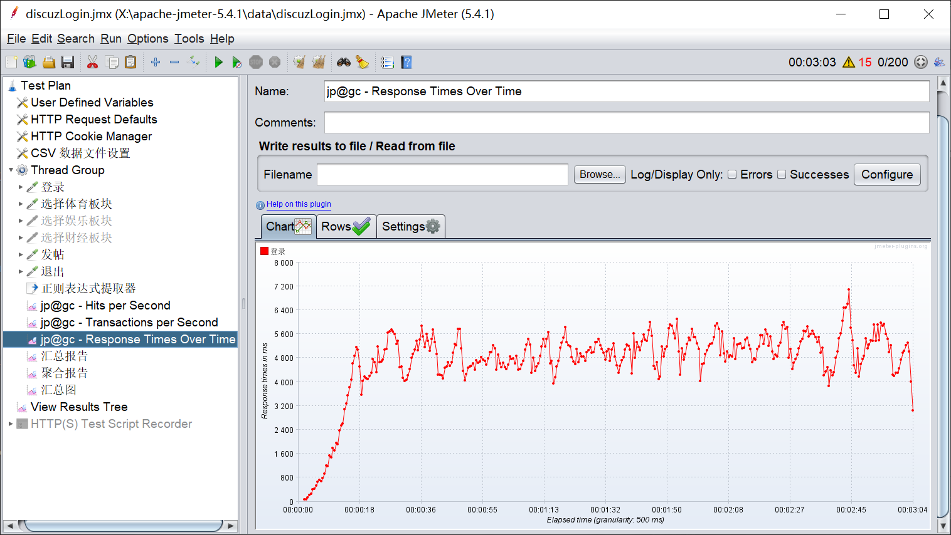

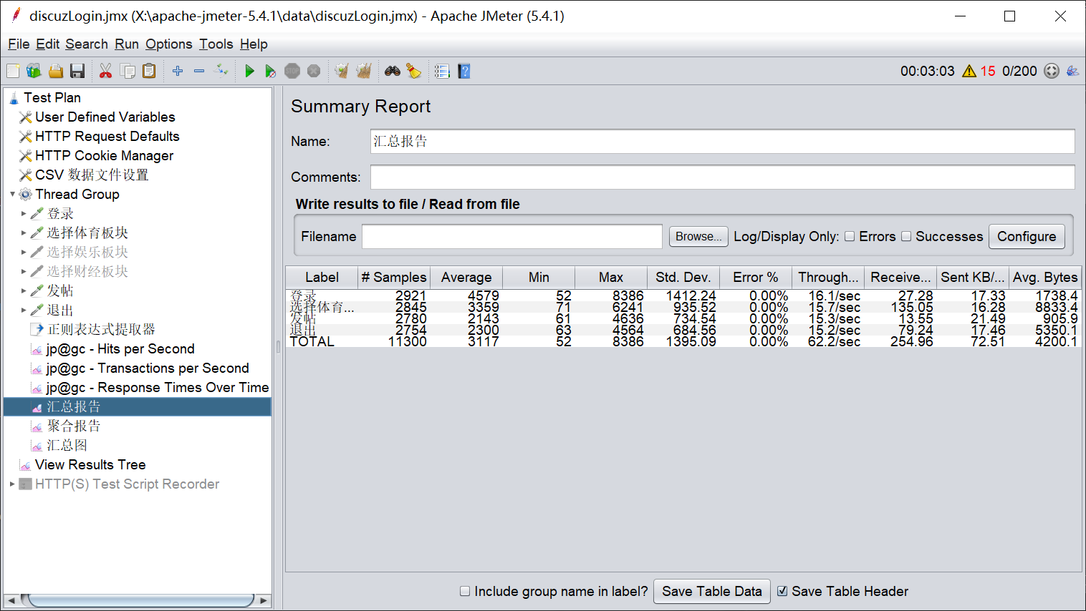

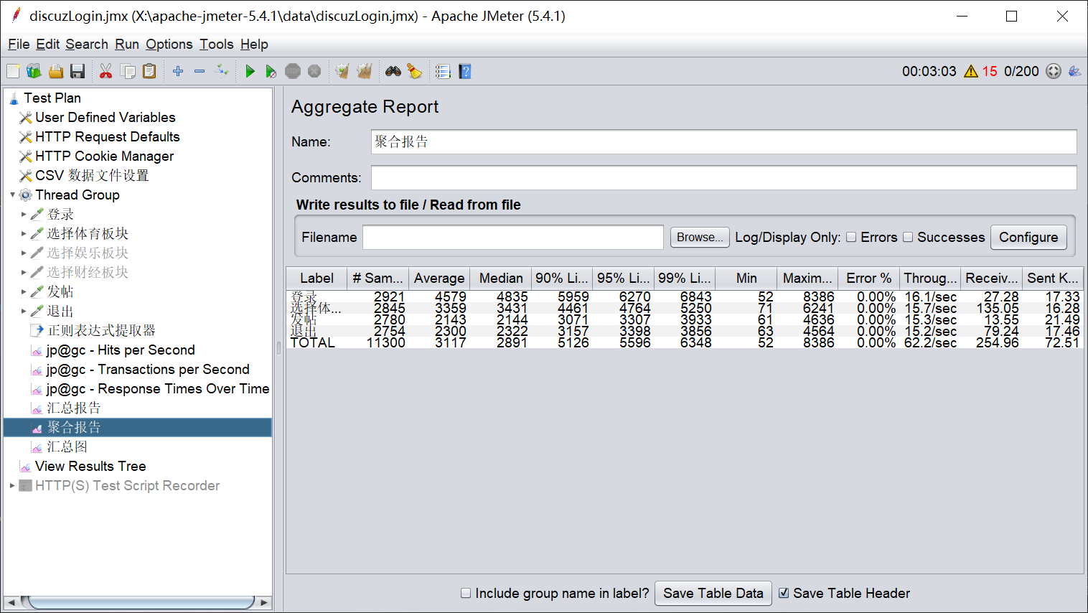

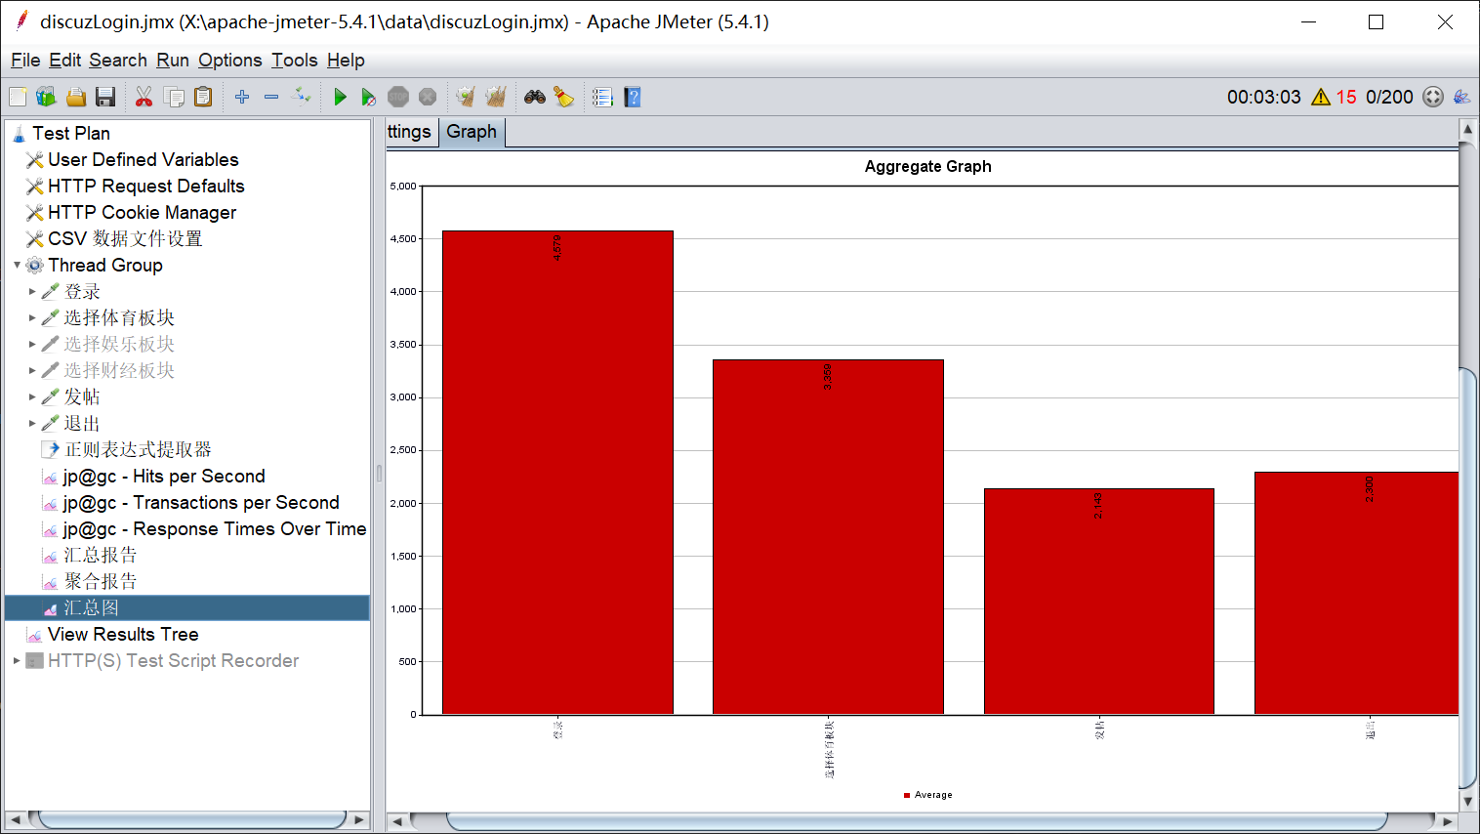

**用户登录结果分析：**

此次并发测试用户登录，采用阶梯式加压并发测试模式，并发用户数从100递增到200，并未对服务器造成高度负载，服务器运行相当平稳。设置100用户并发的压力分析，响应速度很快，完全在用户的感觉快速响应时间内，设置200用户并发的压力分析，平均响应时间为:4.579s，响应在用户可接受范围之内。没有出现失败的事务，服务器运行平稳。